Adoniran Silveira de Araújo
Nasceu dia 31 de julho de 2005. Nasceu saudável e tem sempre boa saúde.
Sua queixa é a garganta que vez por outra o incomoda. Fica inflamada, as vezes infecciona e além da r tem febre. Tem ido ao posto de saúde que tem uma equipe de saúde da família, onde é atendido por uma médica atenciosa ou às vezes por outros chamados residentes. Tem dentista, fisioterapeuta, educador físico, etc. Sempre gosta de ir lá, principalmente quando tem festa junina, semana da criança e o dia da promoção da saúde. Seu cartão de vacinas está completo.
Está pensando em ser médico. Gosta da idéia de cuidar dos outros. Le as receitas, lê as bulas e quando não entende alguma coisa das bulas ou o jeito de preparar, corre para perguntar para o farmacêutico da farmácia onde pega os medicamentos que usa.
Gosta de estudar, mas também gosta de vídeo games, um pouco de futebol.
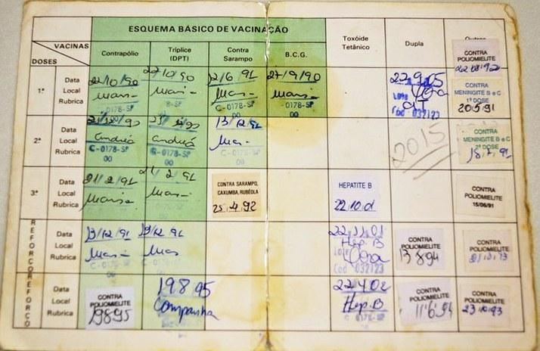
ADONIRAN
Idade: 10 anos, estudante da 5ª série do Escola Estadual “Cid de Oliveira Leite”
Estudante
Reside com avós Adão do Carmo e o neto Adoniran
Pratica atividade física: futebol
Hobby: jogar vídeo games
Peso: 28 Kg (referido)
Altura: 140 cm (referido)
Exames Laboratoriais: 18/08/2015
Hemograma: normal
Cultura swab de garganta: Staphylococcus aureus
Antibiograma: sensível a vários antibióticos que atuam sobre S. aureus

